如图，王华同学在晚上由路灯AC走向路灯BD，当他走到点P时，发现身后他影子的顶部刚好接触到路灯AC的底部，当他向前再步行12m到达Q点时，发现身前他影子的顶部刚好接触到路灯BD的底部．已知王华同学的身高是1.6m，两个路灯的高度都是9.6m．
（1）求两个路灯之间的距离；
（2）当王华同学走到路灯BD处时，他在路灯AC下的影子长是多少？
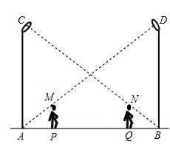

如图，直立在点B处的标杆AB长2.5m，站立在点F处的观察者从点E处看到标杆顶A、旗杆顶C在一条直线上．已知BD=8.8m，FB=2.2m，EF=1.5m，求旗杆高CD．
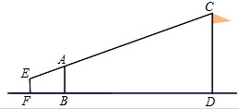
（用两种方法）

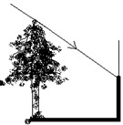
教学楼旁边有一棵树，学习了相似三角形后，数学小组的同学想利用树影来测量树高．课外活动时在阳光下他们测得一根长为1m的竹竿的影长是0.9m，但当他们马上测量树高时，发现树的影子不全落在地面上，有一部分影子落在教学楼的墙壁上，经过一番争论，小组的同学认为继续测量也可以测出树高，他们测得落在地面的影长2.7m，落在墙壁上的影长1.2m，请你和他们一起算一下，树高为多少？
答案4.2m

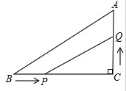
如图，在△ABC中，∠C=90°，BC=8cm，5AC-3AB=0，点P从B出发，沿BC方向以2cm/s的速度移动，与此同时点Q从C出发，沿CA方向以1cm/s的速度移动，经过多长时间△ABC和△PQC相似？

如图，在△ABC中，AB=5，BC=3，AC=4，动点E（与点A，C不重合）在AC边上，EF∥AB交BC于F点．
（1）当△ECF的面积与四边形EABF的面积相等时，求CE的长；
（2）当△ECF的周长与四边形EABF的周长相等时，求CE的长；
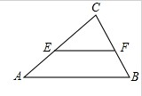
（3）试问在AB上是否存在点P，使得△EFP为等腰直角三角形？若不存在，请简要说明理由；若存在，请求出EF的长．

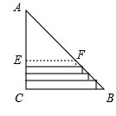
某公司在布置联欢会会场时，需要将直角三角形彩纸裁成长度不等的矩形纸条．如图所示：在Rt△ABC中，AC=30cm，BC=40cm．依此裁下宽度为1cm的纸条，若使裁得的纸条的长都不小于5cm，则能裁得的纸条的张数为__________

答案：26

如图，AB、AC分别是⊙O的直径和弦，点D为劣弧AC上一点，弦ED分别交⊙O于点E，交AB于点H，交AC于点F，过点C的切线交ED的延长线于点P．
（1）若PC=PF，求证：AB⊥ED；
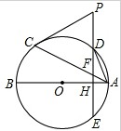
（2）点D在劣弧AC的什么位置时，才能使AD2=DE•DF，为什么？

如图，电线杆上有一盏路灯O，电线杆与三个等高的标杆整齐划一地排列在马路的一侧，AB、CD、EF是三个标杆，相邻的两个标杆之间的距离都是2 m，已知AB、CD在灯光下的影长分别为BM=1.6 m，DN=0.6m．
（1）请画出路灯O的位置和标杆EF在路灯灯光下的影子；
（2）求标杆EF的影长．

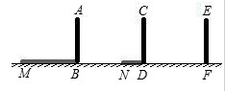

如图，在一个3×5的正方形网格中，△ABC的顶点A，B，C在单位正方形顶点上，请你在图中画一个△A₁B₁C₁，使得△A₁B₁C₁∽△ABC，且点A₁，B₁，C₁都在单位正方形的顶点上．
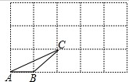

如图，在平面直角坐标系中，已知OA=12厘米，OB=6厘米．点P从点O开始沿OA边向点A以1厘米/秒的速度移动；点Q从点B开始沿BO边向点O以1厘米/秒的速度移动．如果P、Q同时出发，用t（秒）表示移动的时间（0≤t≤6），那么
（1）设△POQ的面积为y，求y关于t的函数解析式；
（2）当△POQ的面积最大时，将△POQ沿直线PQ翻折后得到△PCQ，试判断点C是否落在直线AB上，并说明理由；
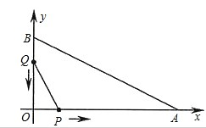
（3）当t为何值时，△POQ与△AOB相似．

如图1所示，在△ABC中，AB=AC=2，∠A=90°，O为BC的中点，动点E在BA边上自由移动，动点F在AC边上自由移动．
（1）点E，F的移动过程中，△OEF是否能成为∠EOF=45°的等腰三角形？若能，请指出△OEF为等腰三角形时动点E，F的位置；若不能，请说明理由；
（2）当∠EOF=45°时，设BE=x，CF=y，求y与x之间的函数解析式，写出x的取值范围；
（3）在满足（2）中的条件时，若以O为圆心的圆与AB相切（如图2），试探究直线EF与⊙O的位置关系，并证明你的结论．
